Зиманина Татьяна Николаевна
ГБПОУ Краснодарского края
«Краснодарский колледж электронного приборостроения»
Преподаватель

Методические указания
для студентов по выполнению комплекса практических работ: № 5 Требования заказчика к системе в целом, №6 Требования заказчика к функциям и задачам, №7 Требования заказчика к видам обеспечения

для специальности 230701 Прикладная информатика (по отраслям)
по учебной дисциплине МДК.04.03 Системы управления взаимоотношениями с клиентами

ПОЯСНЕНИЯ К КОМПЛЕКСУ ПРАКТИЧЕСКИХ РАБОТ

Цель комплекса практических работ: получить навыки в разработке требований к системе управления взаимоотношениями с клиентами в разрезе технического задания (ПК 2.5. Разрабатывать и вести проектную и техническую документацию).

Комплекс практических работ направлен на получение практических навыков в разработке и внедрении систем управления взаимоотношениями с клиентами и выполняется в рамках изучения раздела "Теоретические аспекты клиентоориентированного подхода" ( ПК 3.4. Работать с системами управления взаимоотношениями с клиентами).
Рассмотрим основные положения ГОСТ 34.602-89 Техническое задание на создание автоматизированной системы:
1. ТЗ на АС является основным документом, определяющим требования и порядок создания (развития или модернизации - далее создания) автоматизированной системы, в соответствии с которым проводится разработка АС и ее приемка при вводе в действие.
2. ТЗ на АС разрабатывают на систему в целом, предназначенную для работы самостоятельно или в составе другой системы.
Дополнительно могут быть разработаны ТЗ на части АС:
- на подсистемы АС, комплексы задач АС и т. п. в соответствии с требованиями настоящего стандарта;
- на комплектующие средства технического обеспечения и программно-технические комплексы в соответствии со стандартами ЕСКД и СРПП;
- на программные средства в соответствии со стандартами ЕСПД;
- на информационные изделия в соответствии с ГОСТ 19.201 и НТД, действующей в ведомстве заказчика АС.
3. Требования к АС в объеме, установленном настоящим стандартом, могут быть включены в задание на проектирование вновь создаваемого объекта автоматизации. В этом случае ТЗ на АС не разрабатывают.
4. Включаемые в ТЗ на АС требования должны соответствовать современному уровню развития науки и техники и не уступать аналогичным требованиям, предъявляемым к лучшим современным отечественным и зарубежным аналогам. Задаваемые в ТЗ на АС требования не должны ограничивать разработчика системы в поиске и реализации наиболее эффективных технических, технико-экономических и других решений.
5. ТЗ на АС разрабатывают на основании исходных данных в том числе содержащихся в итоговой документации стадии «Исследование и обоснование создания АС», установленной ГОСТ 24.601.
6. В ТЗ на АС включают только те требования, которые дополняют требования к системам данного вида (АСУ, САПР, АСНИ и т. д.), содержащиеся в действующих НТД, и определяются спецификой конкретного объекта, для которого создается система.
7. ТЗ на АС содержит следующие разделы, которые могут быть разделены на подразделы:
1) общие сведения;
2) назначение и цели создания (развития) системы;
3) характеристика объектов автоматизации;
4) требования к системе;
5) состав и содержание работ по созданию системы;
6) порядок контроля и приемки системы;
7) требования к составу и содержанию работ по подготовке объекта автоматизации к вводу системы в действие;
8) требования к документированию;
9) источники разработки.
В ТЗ на АС могут включаться приложения.
Раздел «Требования к системе» состоит из следующих подразделов:
1) требования к системе в целом;
2) требования к функциям (задачам), выполняемым системой;
3) требования к видам обеспечения.
Состав требований к системе, включаемых в данный раздел ТЗ на АС, устанавливают в зависимости от вида, назначения, специфических особенностей и условий функционирования конкретной системы. В каждом подразделе приводят ссылки на действующие НТД, определяющие требования к системам соответствующего вида.
8. В подразделе «Требования к системе в целом» указывают:
- требования к структуре и функционированию системы;
- требования к численности и квалификации персонала системы и режиму его работы;
- показатели назначения;
- требования к надежности;
- требования безопасности;
- требования к эргономике и технической эстетике;
- требования к транспортабельности для подвижных АС;
- требования к эксплуатации, техническому обслуживанию, ремонту и хранению компонентов системы;
- требования к защите информации от несанкционированного доступа;
- требования по сохранности информации при авариях;
- требования к защите от влияния внешних воздействий;
- требования к патентной чистоте;
- требования по стандартизации и унификации;
- дополнительные требования.
В требованиях к структуре и функционированию системы приводят:
1) перечень подсистем, их назначение и основные характеристики, требования к числу уровней иерархии и степени централизации системы;
2) требования к способам и средствам связи для информационного обмена между компонентами системы;
3) требования к характеристикам взаимосвязей создаваемой системы со смежными системами, требования к ее совместимости, в том числе указания о способах обмена информацией (автоматически, пересылкой документов, по телефону и т. п.);
4) требования к режимам функционирования системы;
5) требования по диагностированию системы;
6) перспективы развития, модернизации системы.
В требованиях к численности и квалификации персонала на АС приводят:
- требования к численности персонала (пользователей) АС;
- требования к квалификации персонала, порядку его подготовки и контроля знаний и навыков;
- требуемый режим работы персонала АС.
В требованиях к показателям назначения АС приводят значения параметров, характеризующие степень соответствия системы ее назначению.
Для АСУ указывают:
- степень приспособляемости системы к изменению процессов и методов управления, к отклонениям параметров объекта управления;
- допустимые пределы модернизации и развития системы;
- вероятностно-временные характеристики, при которых сохраняется целевое назначение системы.
В требования к надежности включают:
1) состав и количественные значения показателей надежности для системы в целом или ее подсистем;
2) перечень аварийных ситуаций, по которым должны быть регламентированы требования к надежности, и значения соответствующих показателей;
3) требования к надежности технических средств и программного обеспечения;
4) требования к методам оценки и контроля показателей надежности на разных стадиях создания системы в соответствии с действующими нормативно-техническими документами.
В требования по безопасности включают требования по обеспечению безопасности при монтаже, наладке, эксплуатации, обслуживании и ремонте технических средств системы (защита от воздействий электрического тока, электромагнитных полей, акустических шумов и т. п.), по допустимым уровням освещенности, вибрационных и шумовых нагрузок.
В требования по эргономике и технической эстетике включают показатели АС, задающие необходимое качество взаимодействия человека с машиной и комфортность условий работы персонала.
Для подвижных АС в требования к транспортабельности включают конструктивные требования, обеспечивающие транспортабельность технических средств системы, а также требования к транспортным средствам.
В требования к эксплуатации, техническому обслуживанию, ремонту и хранению включают:
1) условия и регламент (режим) эксплуатации, которые должны обеспечивать использование технических средств (ТС) системы с заданными техническими показателями, в том числе виды и периодичность обслуживания ТС системы или допустимость работы без обслуживания;
2) предварительные требования к допустимым площадям для размещения персонала и ТС системы, к параметрам сетей энергоснабжения и т. п.;
3) требования по количеству, квалификации обслуживающего персонала и режимам его работы;
4) требования к составу, размещению и условиям хранения комплекта запасных изделий и приборов;
5) требования к регламенту обслуживания.
В требования к защите информации от несанкционированного доступа включают требования, установленные в НТД, действующей в отрасли (ведомстве) заказчика.
В требованиях по сохранности информации приводят перечень событий: аварий, отказов технических средств (в том числе - потеря питания) и т. п., при которых должна быть обеспечена сохранность информации в системе.
В требованиях к средствам защиты от внешних воздействий приводят:
1) требования к радиоэлектронной защите средств АС;
2) требования по стойкости, устойчивости и прочности к внешним воздействиям (среде применения).
В требованиях по патентной чистоте указывают перечень стран, в отношении которых должна быть обеспечена патентная чистота системы и ее частей.
В требования к стандартизации и унификации включают: показатели, устанавливающие требуемую степень использования стандартных, унифицированных методов реализации функций (задач) системы, поставляемых программных средств, типовых математических методов и моделей, типовых проектных решений, унифицированных форм управленческих документов, установленных ГОСТ 6.10.1, общесоюзных классификаторов технико-экономической информации и классификаторов других категорий в соответствии с областью их применения, требования к использованию типовых автоматизированных рабочих мест, компонентов и комплексов.
В дополнительные требования включают:
1) требования к оснащению системы устройствами для обучения персонала (тренажерами, другими устройствами аналогичного назначения) и документацией на них;
2) требования к сервисной аппаратуре, стендам для проверки элементов системы;
3) требования к системе, связанные с особыми условиями эксплуатации;
4) специальные требования по усмотрению разработчика или заказчика системы.
9. В подразделе «Требование к функциям (задачам)», выполняемым системой, приводят:
1) по каждой подсистеме перечень функций, задач или их комплексов (в том числе обеспечивающих взаимодействие частей системы), подлежащих автоматизации; при создании системы в две или более очереди - перечень функциональных подсистем, отдельных функций или задач, вводимых в действие в 1-й и последующих очередях;
2) временной регламент реализации каждой функции, задачи (или комплекса задач);
3) требования к качеству реализации каждой функции (задачи или комплекса задач), к форме представления выходной информации, характеристики необходимой точности и времени выполнения, требования одновременности выполнения группы функций, достоверности выдачи результатов;
4) перечень и критерии отказов для каждой функции, по которой задаются требования по надежности.

10. В подразделе «Требования к видам обеспечения» в зависимости от вида системы приводят требования к математическому, информационному, лингвистическому, программному, техническому, метрологическому, организационному, методическому и другие видам обеспечения системы.
Для математического обеспечения системы приводят требования к составу, области применения (ограничения) и способам, использования в системе математических методов и моделей, типовых алгоритмов и алгоритмов, подлежащих разработке.
Для информационного обеспечения системы приводят требования:
1) к составу, структуре и способам организации данных в системе;
2) к информационному обмену между компонентами системы;
3) к информационной совместимости со смежными системами;
4) по использованию общесоюзных и зарегистрированных республиканских, отраслевых классификаторов, унифицированных документов и классификаторов, действующих на данном предприятии;
5) по применению систем управления базами данных;
6) к структуре процесса сбора, обработки, передачи данных в системе и представлению данных;
7) к защите данных от разрушений при авариях и сбоях в электропитании системы;
8) к контролю, хранению, обновлению и восстановлению данных;
9) к процедуре придания юридической силы документам, продуцируемым техническими средствами АС (в соответствии с ГОСТ 6.10.4).
Для лингвистического обеспечения системы приводят требования к применению в системе языков программирования высокого уровня, языков взаимодействия пользователей и технических средств системы, а также требования к кодированию и декодированию данных, к языкам ввода-вывода данных, языкам манипулирования данными, средствам описания предметной области (объекта автоматизации), к способам организации диалога.
Для программного обеспечения системы приводят перечень покупных программных средств, а также требования:
1) к независимости программных средств от используемых СВТ и операционной среды;
2) к качеству программных средств, а также к способам его обеспечения и контроля;
3) по необходимости согласования вновь разрабатываемых программных средств с фондом алгоритмов и программ.
Для технического обеспечения системы приводят требования:
1) к видам технических средств, в том числе к видам комплексов технических средств, программно-технических комплексов и других комплектующих изделий, допустимых к использованию в системе;
2) к функциональным, конструктивным и эксплуатационным характеристикам средств технического обеспечения системы.
В требованиях к метрологическому обеспечению приводят:
1) предварительный перечень измерительных каналов;
2) требования к точности измерений параметров и (или) к метрологическим характеристикам измерительных каналов;
3) требования к метрологической совместимости технических средств системы;
4) перечень управляющих и вычислительных каналов системы, для которых необходимо оценивать точностные характеристики;
5) требования к метрологическому обеспечению технических и программных средств, входящих в состав измерительных каналов системы, средств, встроенного контроля, метрологической пригодности измерительных каналов и средств измерений, используемых при наладке и испытаниях системы;
6) вид метрологической аттестации (государственная или ведомственная) с указанием порядка ее выполнения и организаций, проводящих аттестацию.
Для организационного обеспечения приводят требования:
1) к структуре и функциям подразделений, участвующих в функционировании системы или обеспечивающих эксплуатацию;
2) к организации функционирования системы и порядку взаимодействия персонала АС и персонала объекта автоматизации;
3) к защите от ошибочных действий персонала системы.
Для методического обеспечения САПР приводят требования к составу нормативно-технической документации системы (перечень применяемых при ее функционировании стандартов, нормативов, методик и т. п.).
ЗАДАНИЕ

  - Изучить представленный выше теоретический материал по разработке технического задания.
  - Разработать раздел «Требования к системе» технического задания на создание CRM согласно ГОСТ 34.602-89.

СОДЕРЖАНИЕ ОТЧЕТА

- Название практической работы.
- Цель работы.
- Описание требований к системе в целом, функциям и задачам, видам обеспечения согласно требованиям ГОСТ 34.602-89.
- Литература.

КОНТРОЛЬНЫЕ ВОПРОСЫ

- Перечислите разделы технического задания.
- Какие требования приводятся к системе в целом?
- Какие требования приводятся к функциям и задачам?
- Какие требования приводятся к видам обеспечения?

ОСНОВНЫЕ ИСТОЧНИКИ

- Олейник П.П. Корпоративные информационные системы: Учеб. для вузов. Стандарт третьего поколения. – СПб.: Питер, 2012.-176с.
- Корпоративные информационные системы управления: Учебник/ Под науч. ред. д-ра техн. Наук, проф. Н.М. Абдикеева, канд. физ.-мат. наук, доц. О.В. Китовой. – М.: ИНФРА-М, 2012. -464с.
- Гагарина Л.Г. , Киселёв Д.В., Федотова Е.Л. Разработка и эксплуатация автоматизированных информационных систем: учеб. Пособие / Под ред. проф. Л.Г.Гагариной. – М.: ИД «Форум»: ИНФРА-М, 2009. – 384с.
- Фуфаев Д.Э. Разработка и эксплуатация автоматизированных информационных систем: учебник для студ. сред. проф. Образования / Д.Э.Фуфаев, Э.В.Фуфаев. – М.: Издательский центр «Академия», 2010. – 304с.
- Буч Г., Якобсон А., Рамбо Дж. UML. Классика CS. Издание второе - Издательство Питер, 2006 – 736с.
- Голицына О.Л., Максимов Н.В., Попов И.И. Базы данных: Учеб. Пособие для среднего профессионального образования, для вузов. - «Форум Инфра-М», 2009-400с.
- Леоненков А. Самоучитель UML 2 - Издательство: БХВ-Петербург, 2007 - 576с.

ДОПОЛНИТЕЛЬНЫЕ ИСТОЧНИКИ

- Государственные стандарты. Информационная технология. Автоматизированные системы. Основные положения. – М.: Издательство стандартов, 2005. – 286с.
- Зиманина Т.Н. Интегрированные системы управления предприятием. Конспект лекций по дисциплине ПМ.02 Участие в разработке информационных систем МДК.02.03 Интегрированные системы управления предприятием: Учебное пособие. – ККЭП, 2015.
- Зиманина Т.Н. Методические указания по выполнению практических работ ПМ.02 Участие в разработке информационных систем МДК.02.03 Интегрированные системы управления предприятием: Учебное пособие. – ККЭП, 2016 -128с.
Интернет – ресурсы:
  - Материалы сайта http // www. bigspb. ru
  - Материалы сайта http // www. parus. ru
  - Материалы сайта http // www. galactica. ru

ПРИЛОЖЕНИЕ
ПРИМЕР ОТЧЕТА ПО ВЫПОЛНЕННОМУ КОМПЛЕКСУ ПРАКТИЧЕСКИХ РАБОТ
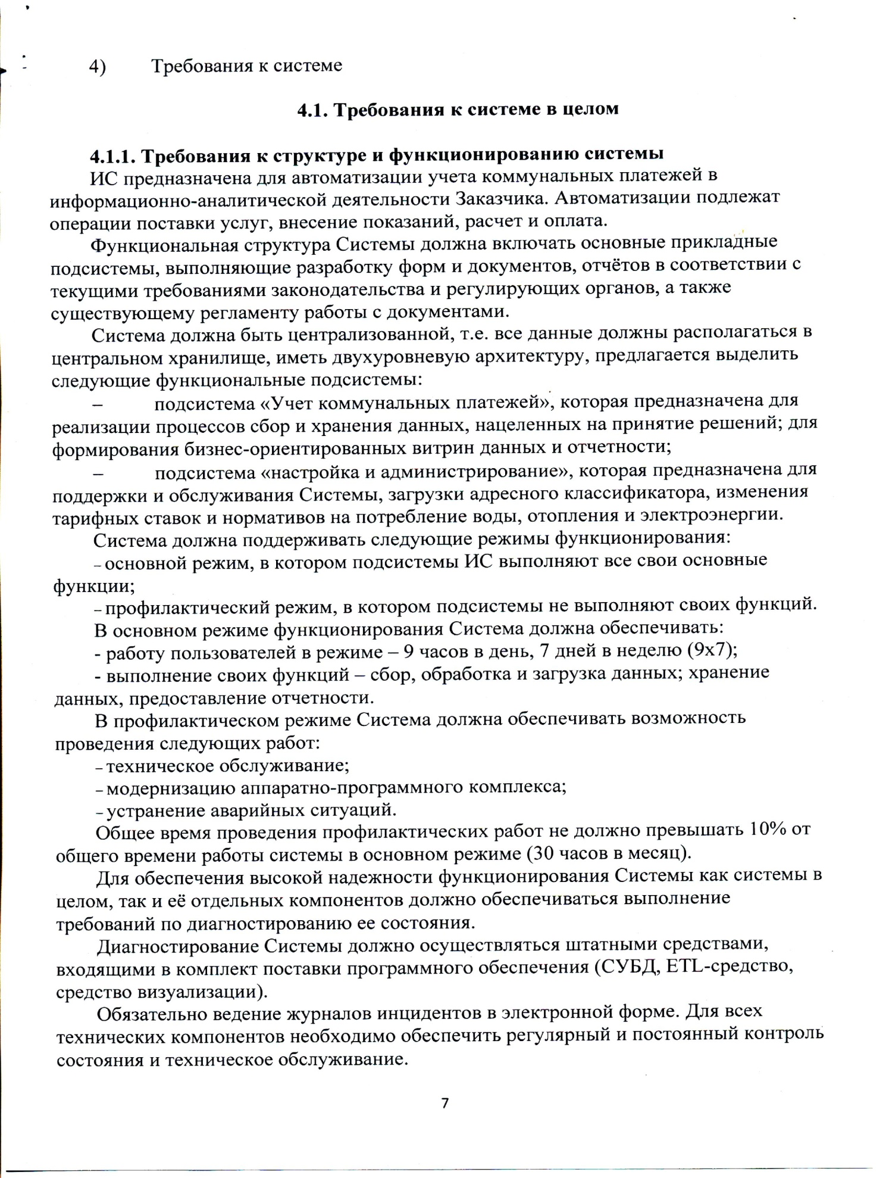
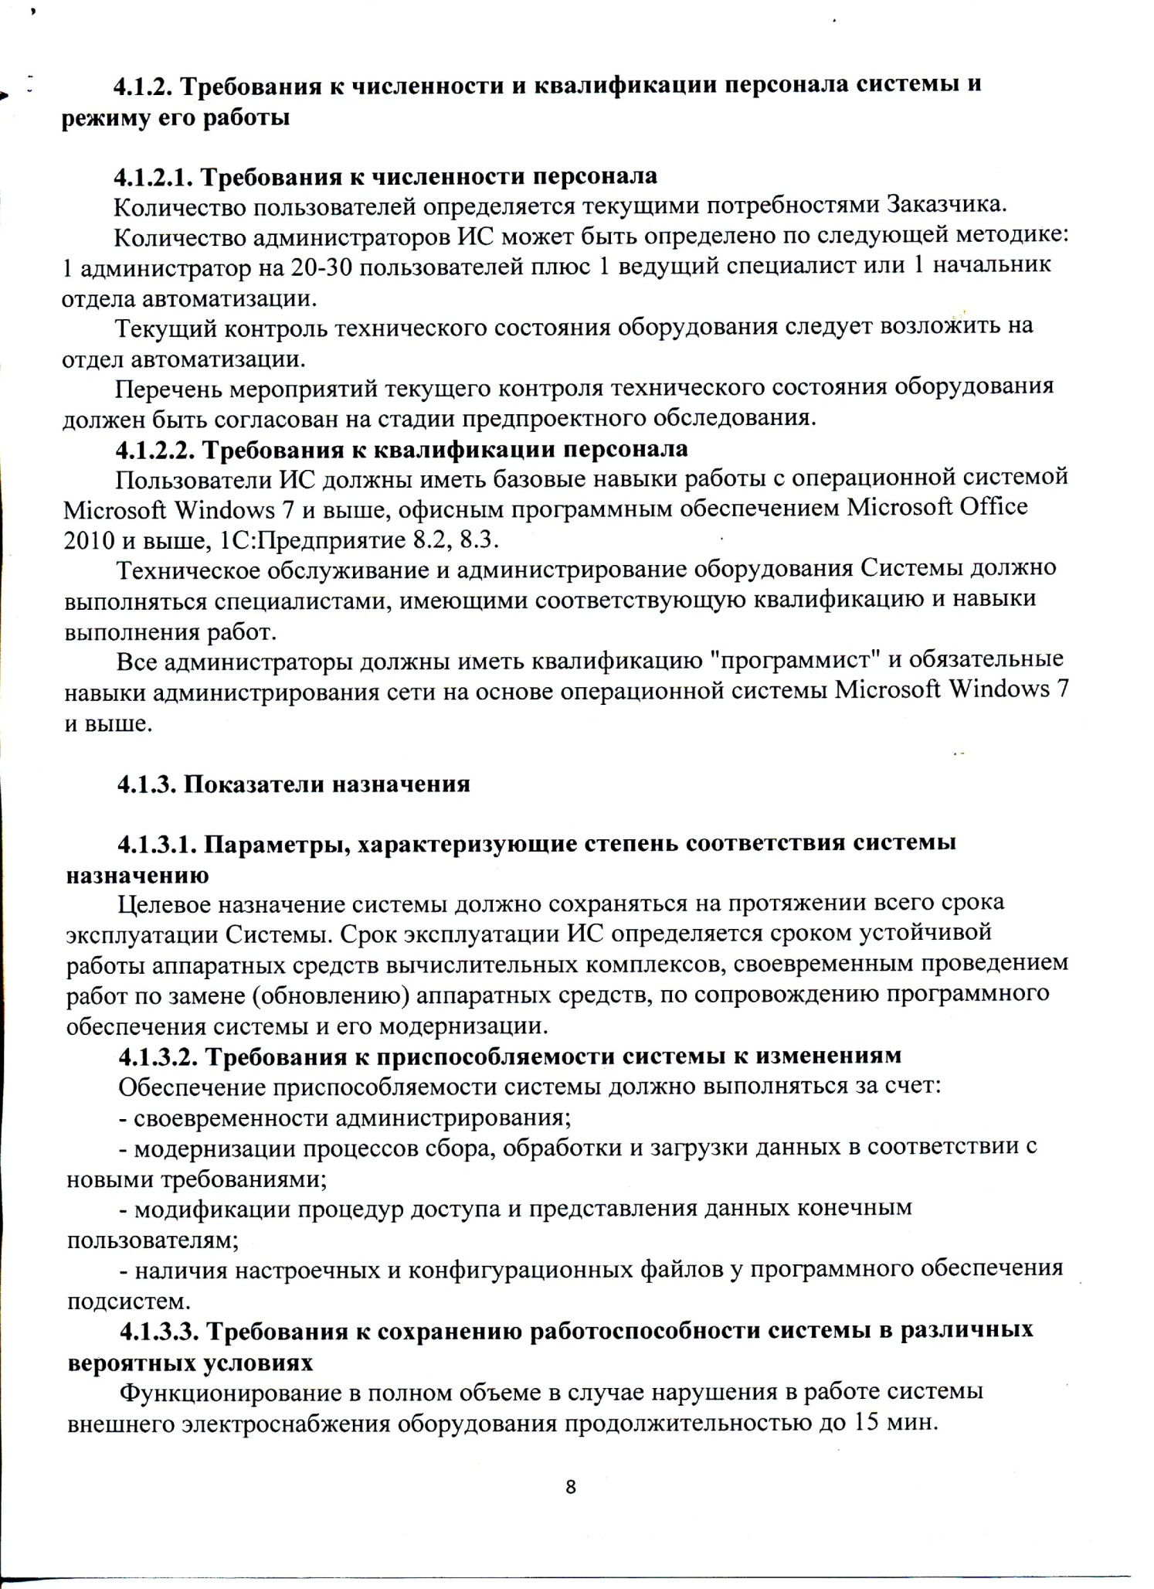

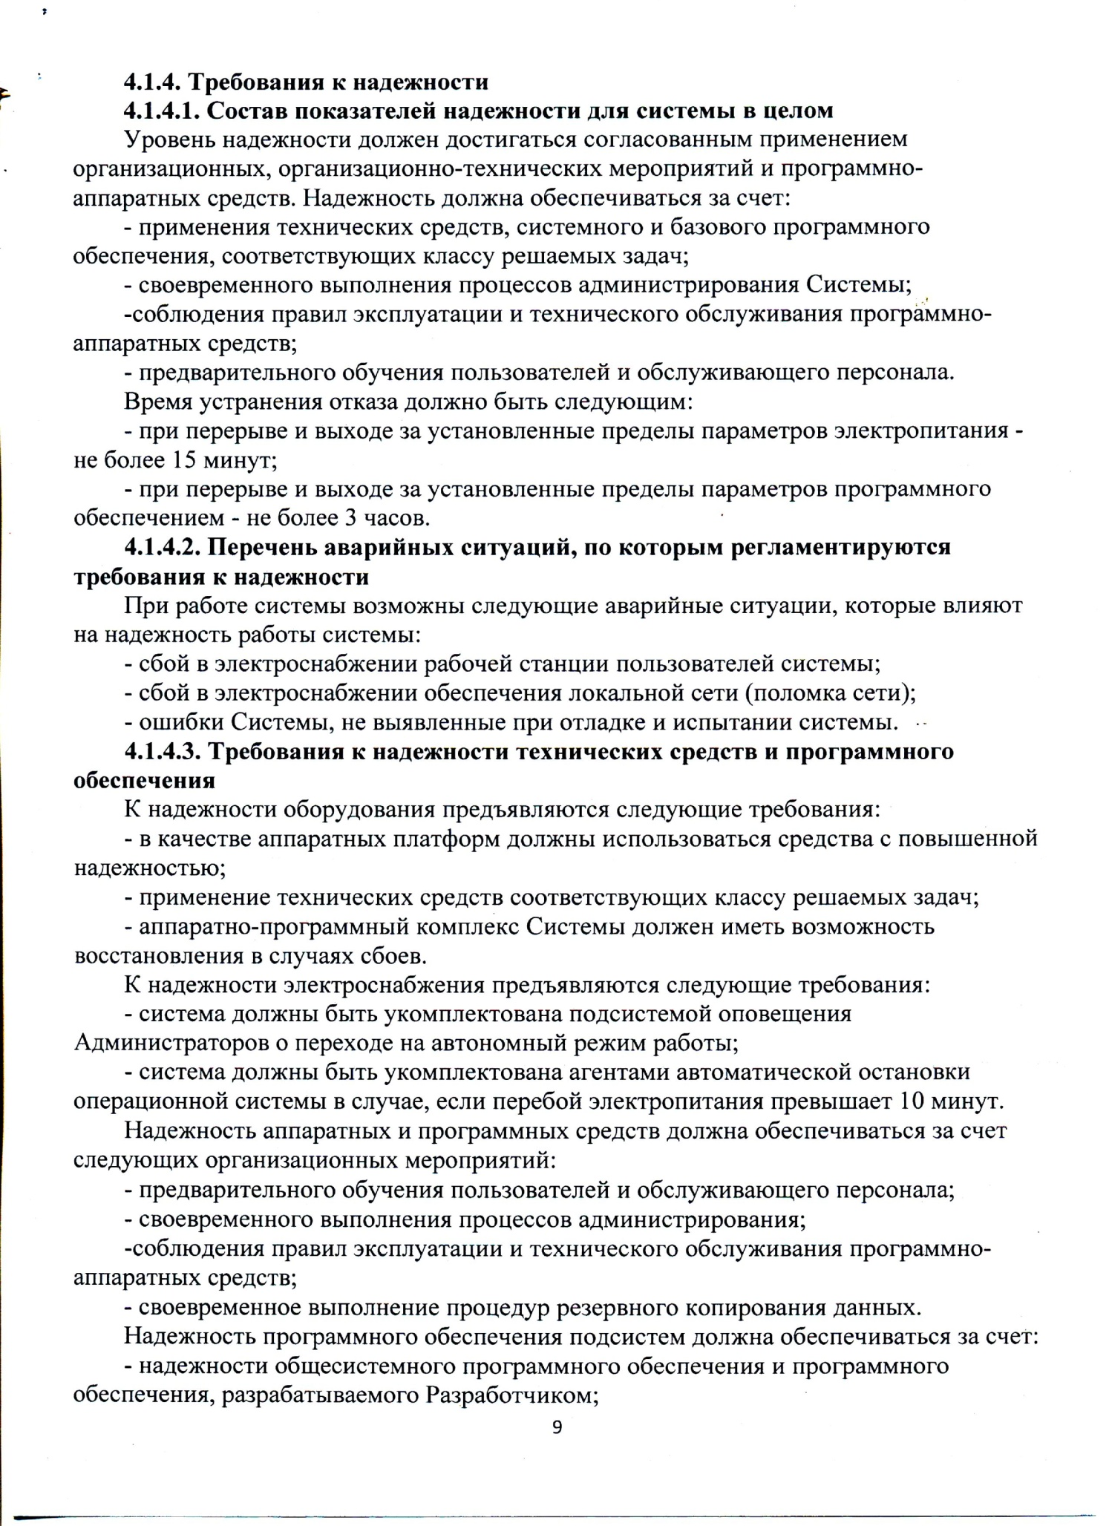
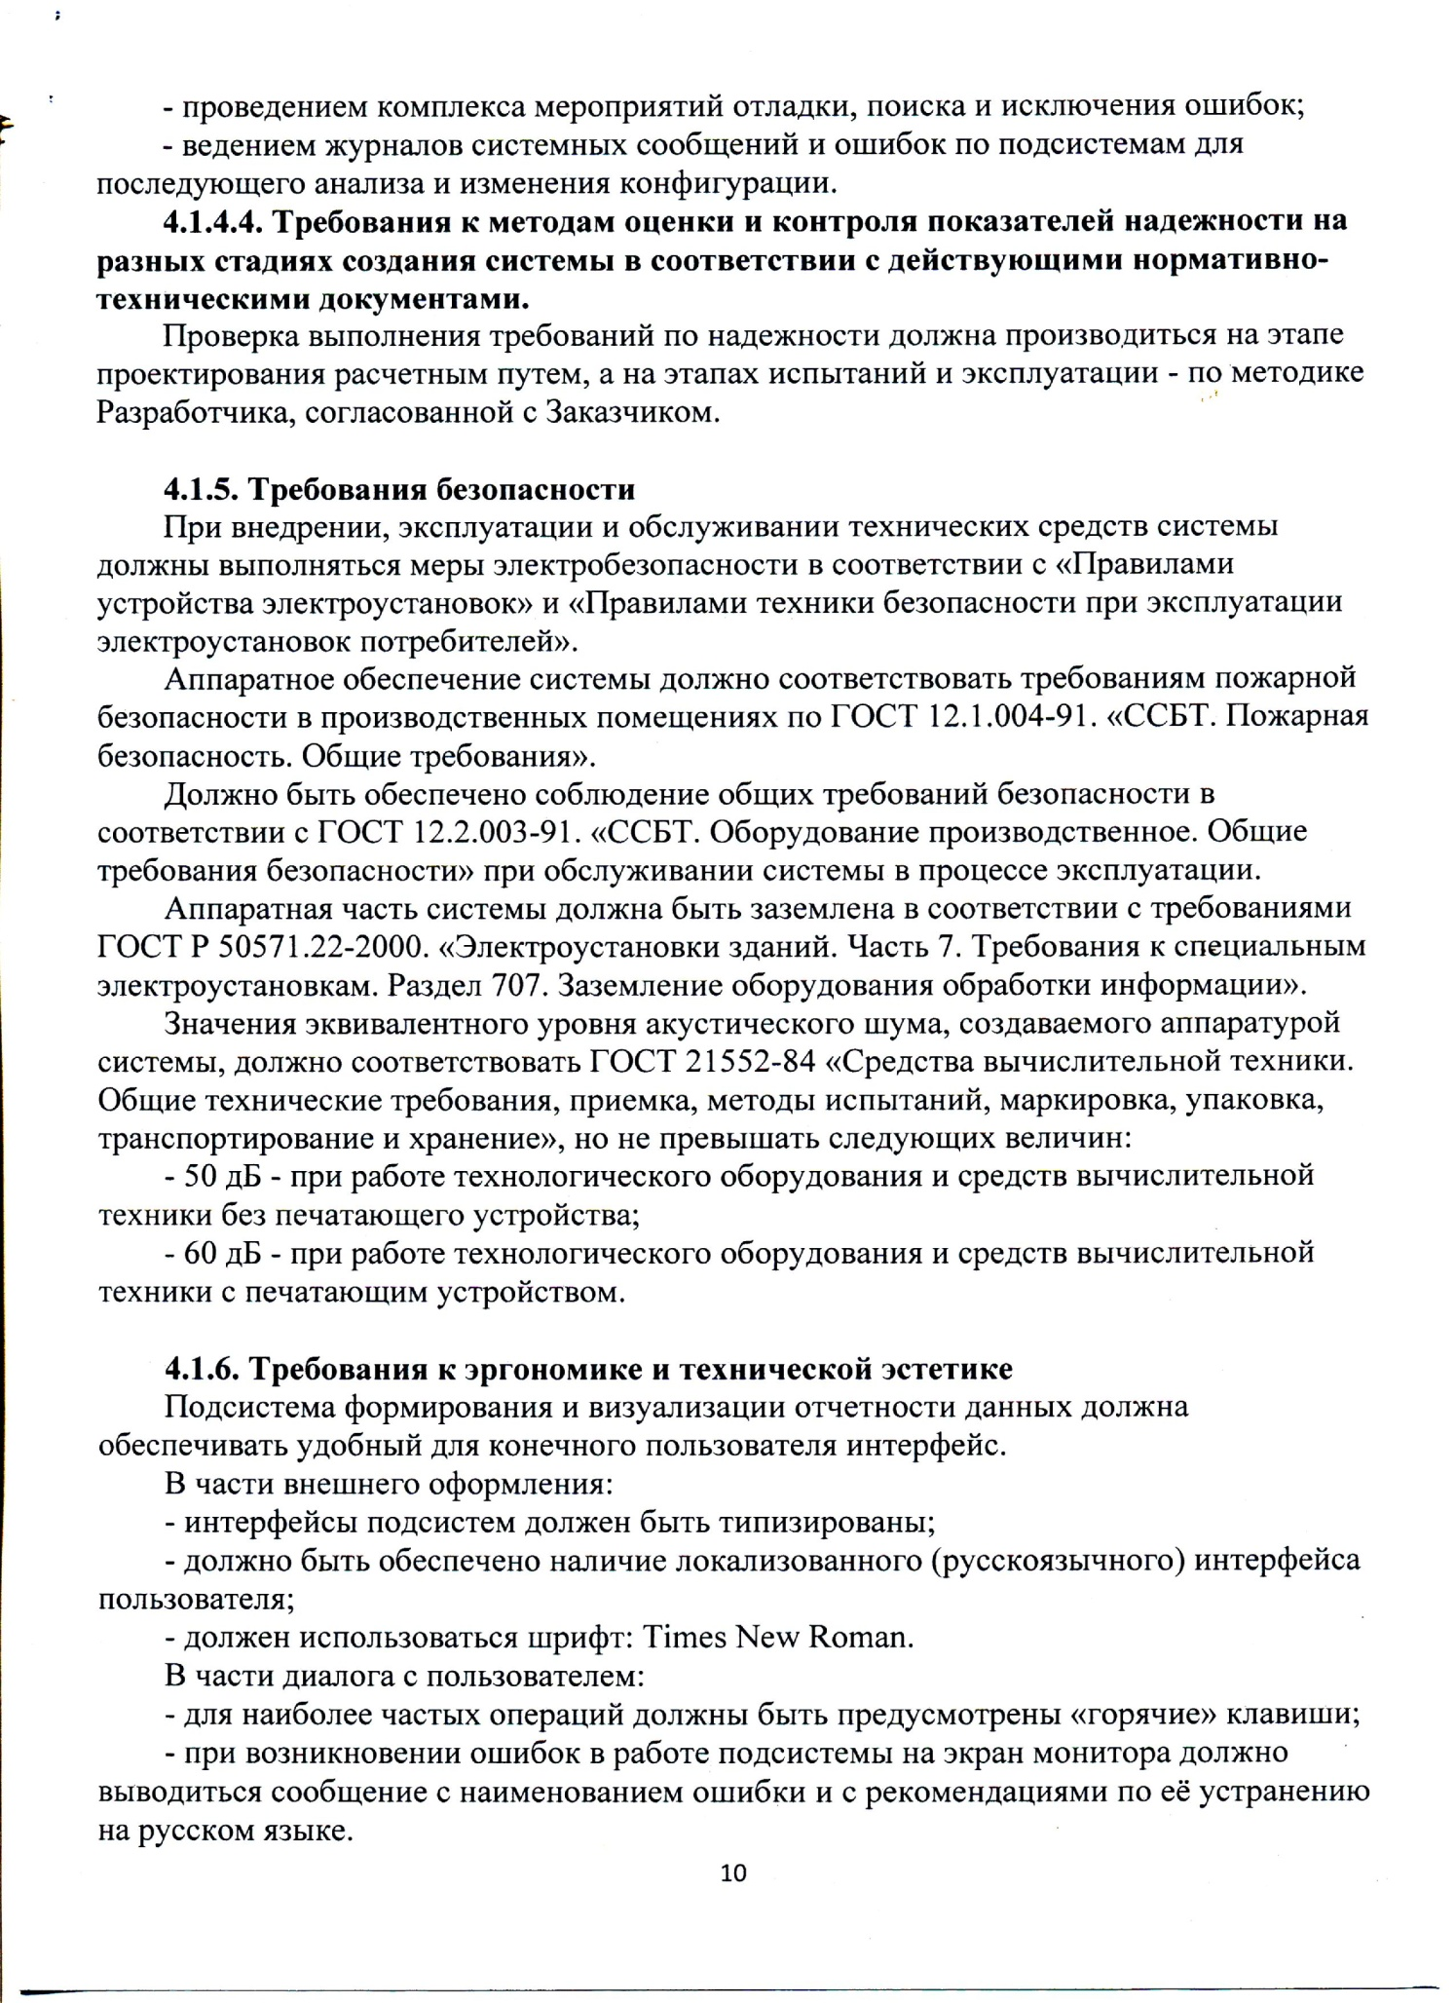
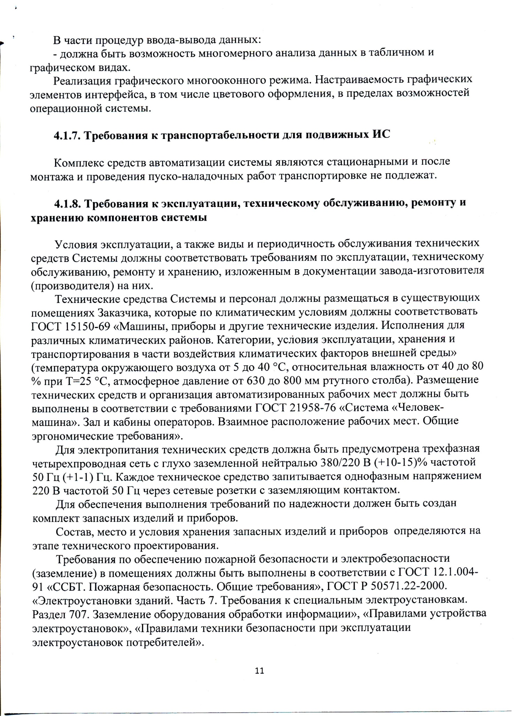
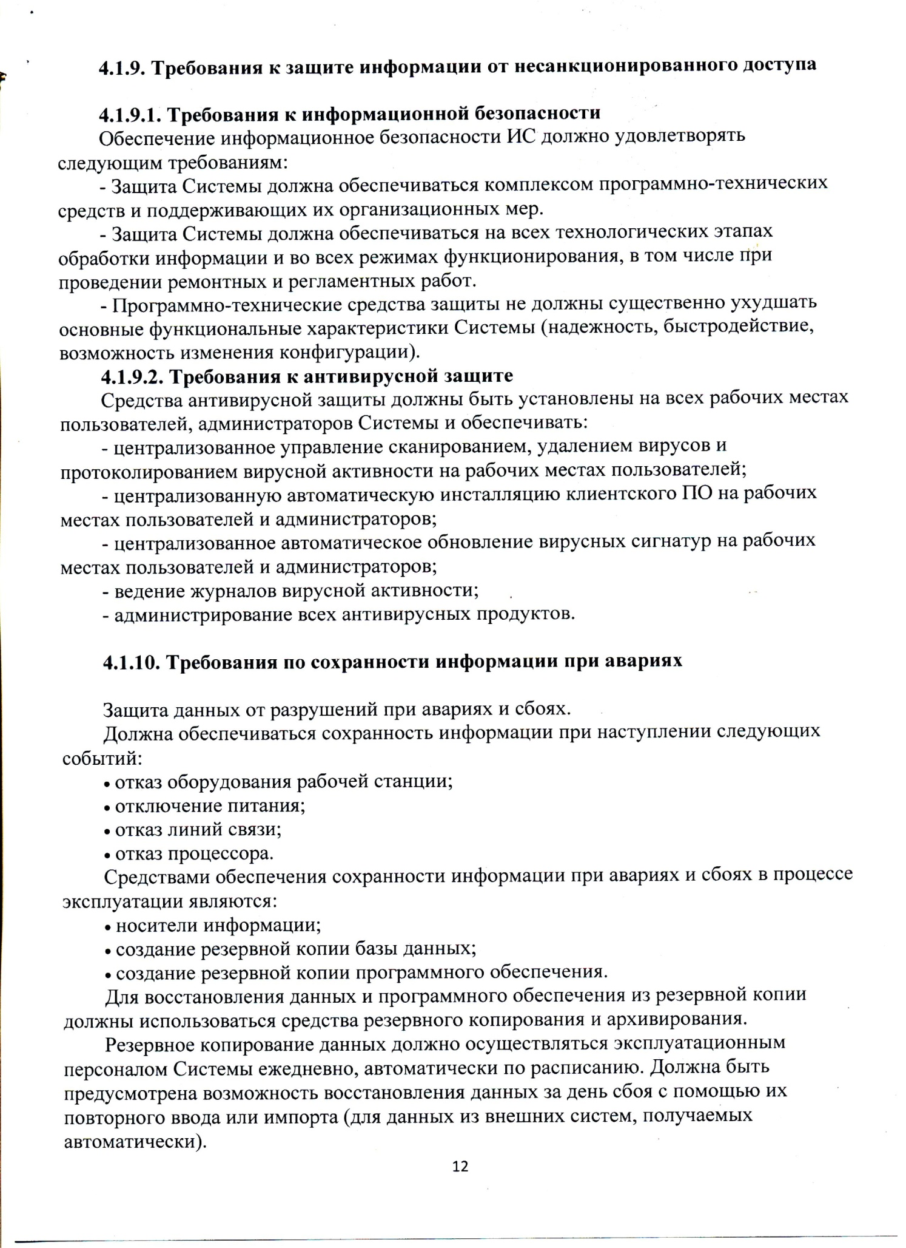
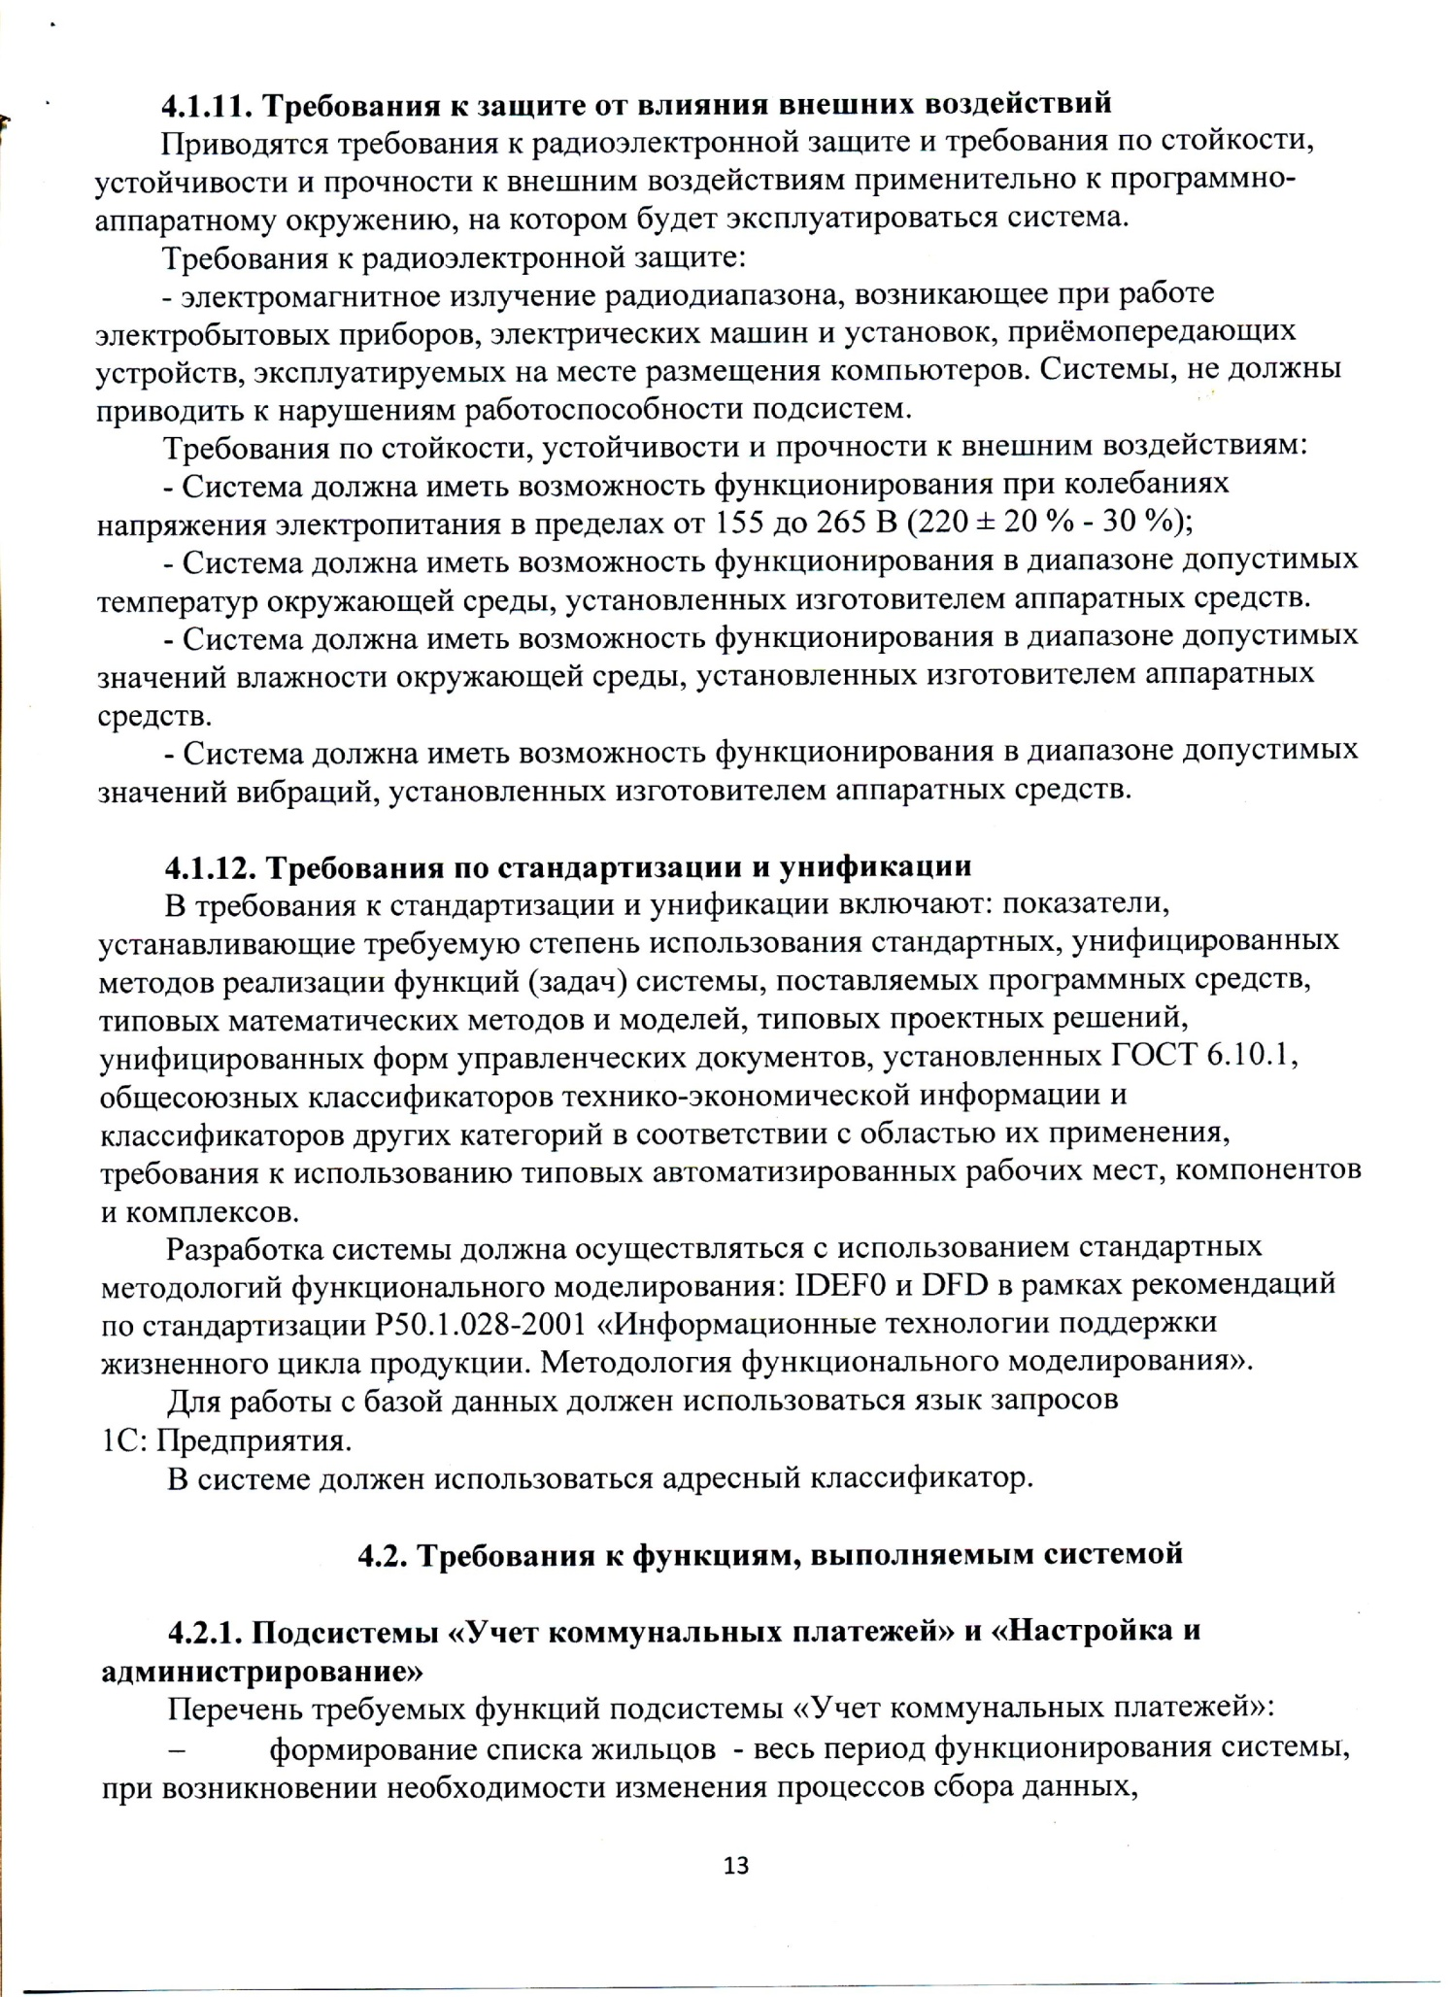
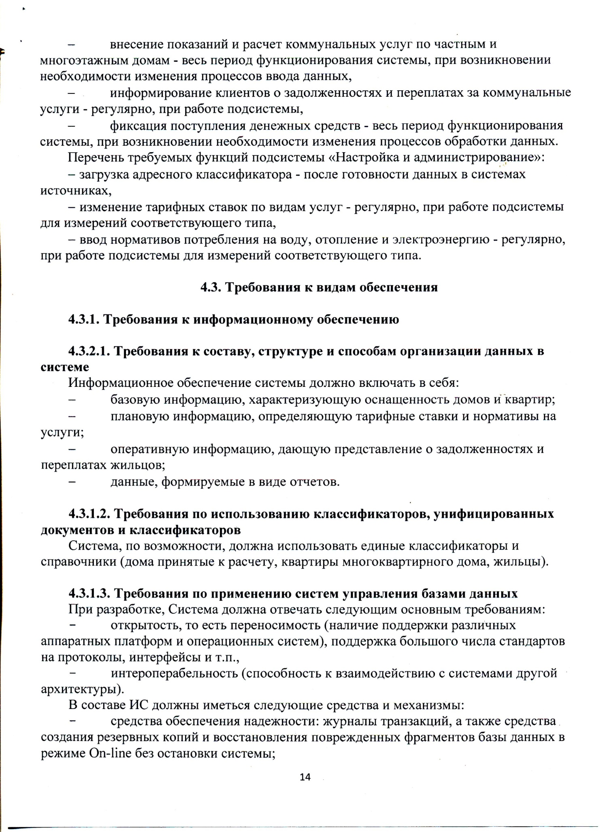
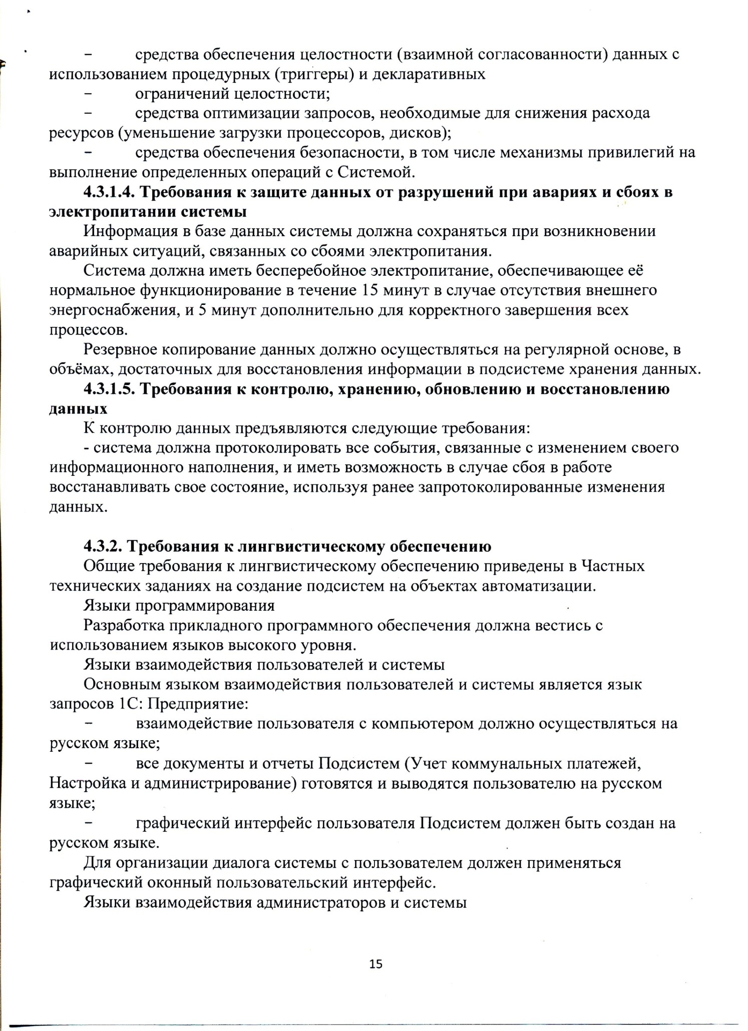
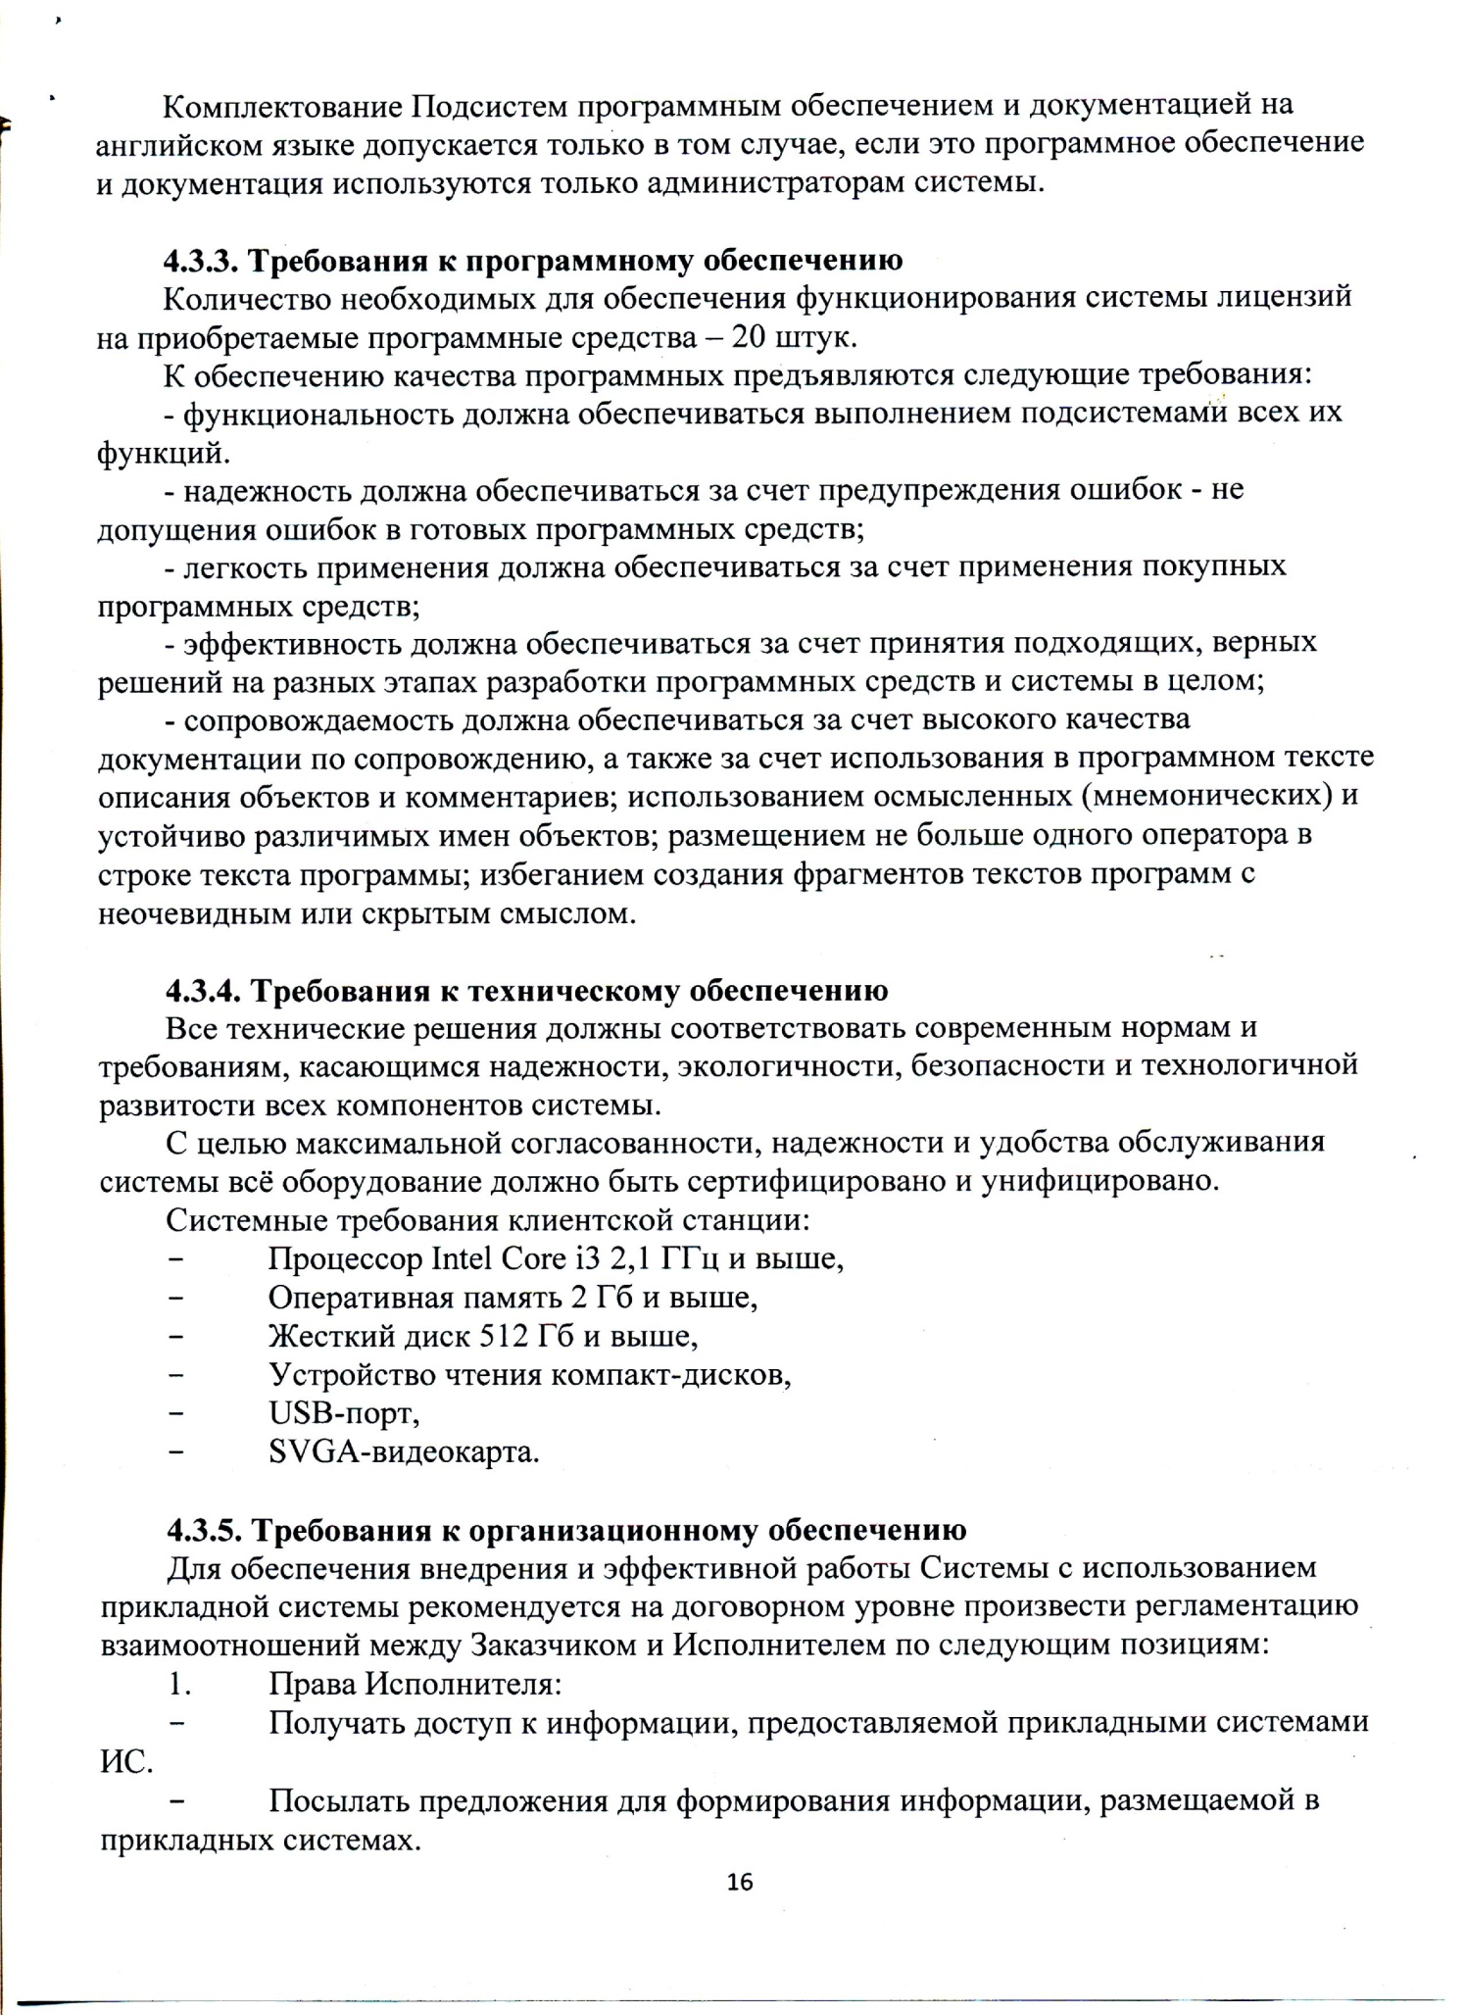
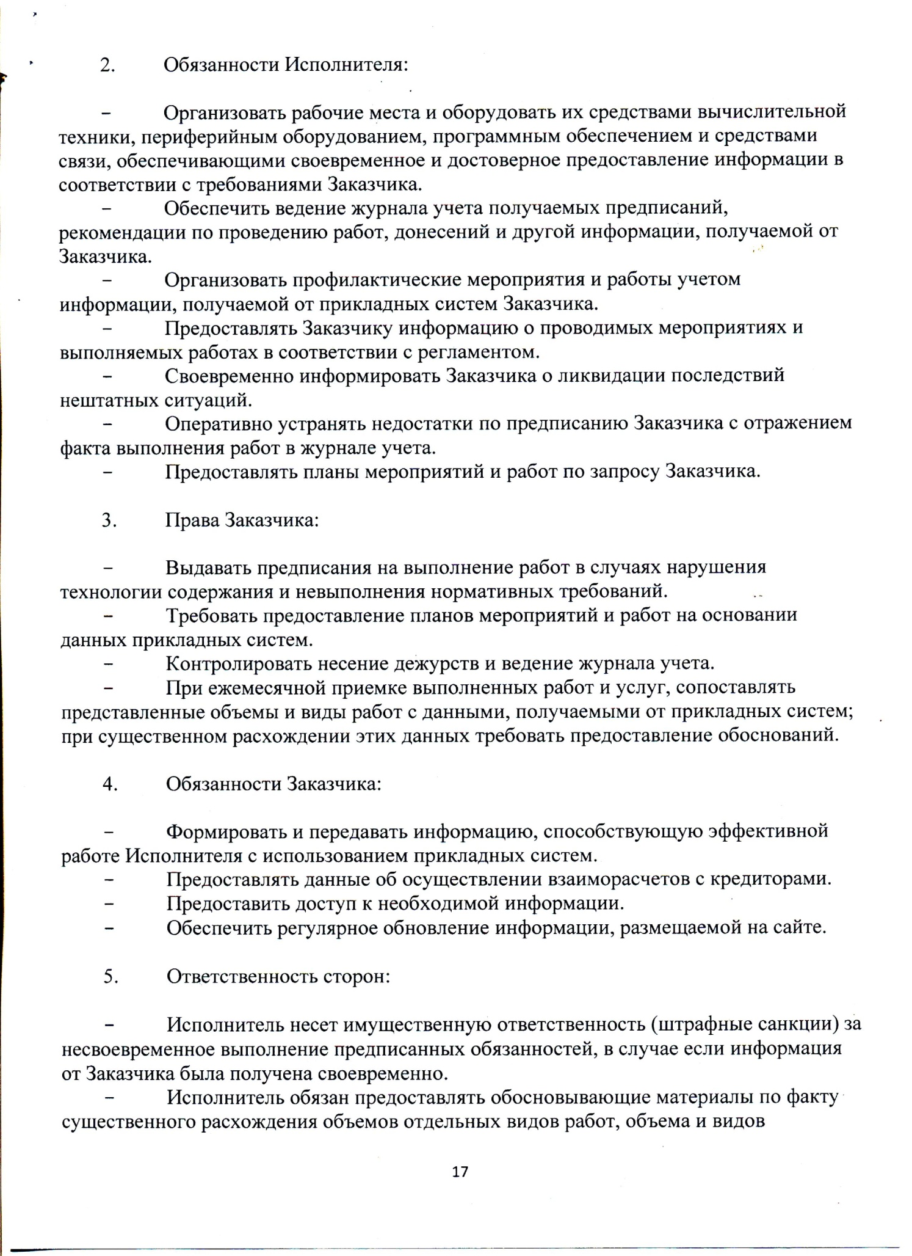

СОДЕРЖАНИЕ

Пояснения к комплексу практических работ | 2
Задание | 13
Содержание отчета | 13
Контрольные вопросы | 13
Основные источники | 14
Дополнительные источники | 14
Приложение. | 16

